Sellye Város Önkormányzata

Sellyei Kistérségi Foglalkoztatási Paktum
Ormánságfejlesztő Társulás Egyesület

7960 Sellye, Batthyány u. 14.
Tel/Fax: 73/580-025, E-mail: sellyepaktum@freemail.hu

Felelős kiadó:
Sellyei Kistérségi Foglalkoztatási
Paktum Iroda

Szerkeszti:
Berta Rita
Kisfali Kitti

Fotók:

A lap az EU és a Magyar Állam támogatásával valósult meg
 |   Sellye Város Önkormányzata |   ROP 3.2.1

Sellye Város Önkormányzata
7960 Sellye, Dózsa Gy. u. 1.

A Sellyei Foglalkoztatási Paktum ingyenes kiadványa

VI. évfolyam 2. Szám 2011. február
TARTALOM
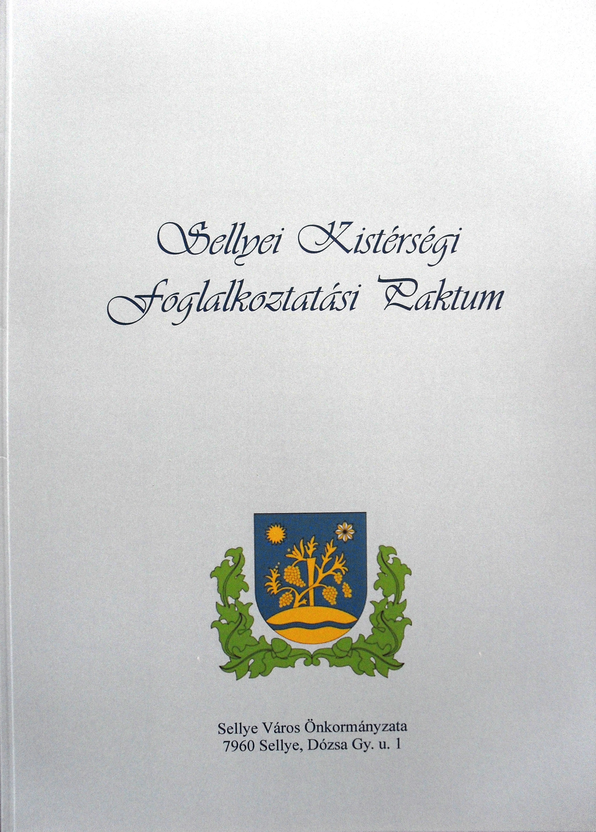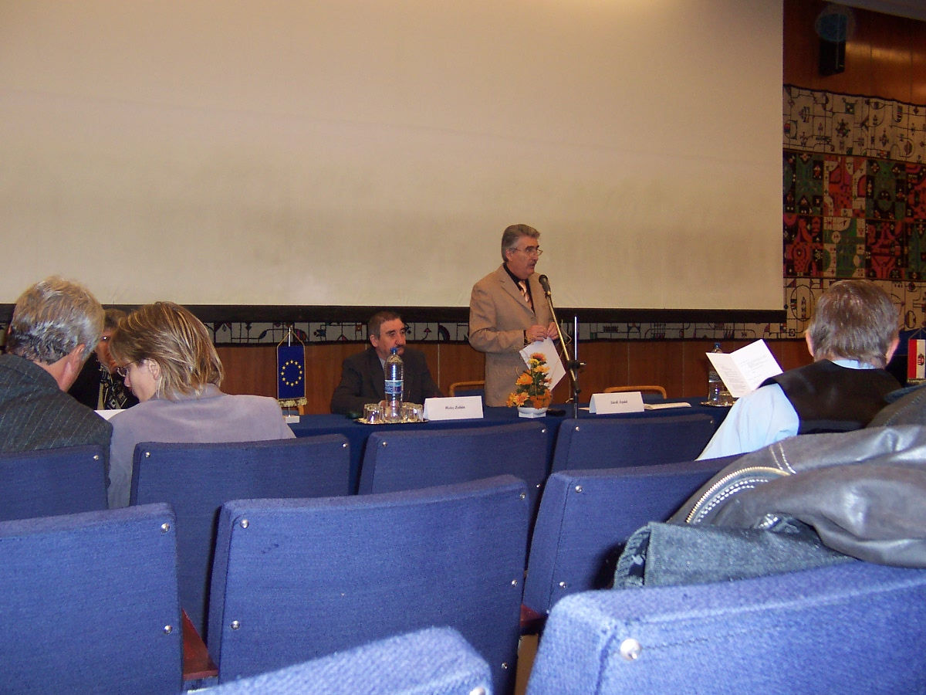

Híreink

Állásajánlatok

Pályázati felhívások

Képzési lehetőségek

További hírek

1 Hírek

Az Ormánságfejlesztő Társulás Egyesület tanácsadást nyújt, illetve vállalja pályázatok megírását.

Érdeklődni a 73/580-025-ös vagy a 20/559-2279-es telefonszámokon, illetve személyesen a Sellye, Batthyány u. 14. sz. alatt (Művelődési Ház), vagy az oft@dravanet.hu e-mail címen.

Pályázatok 10
Az NCA Dél-dunántúli Regionális Kollégiuma pályázatot hirdet
civil szervezetek működésének támogatására
(Pályázat kódja: NCA-DD-11)
A pályázat a civil társadalom erősítését, a civil szervezetek társadalmi szerepvállalásának segítését szolgálja. A pályázat célja a civil szervezetek működéséhez való hozzájárulás.
A működési költség a projekteket- és szervezeteket megalapozó, kiszolgáló, fejlesztő és adminisztráló, a törvényeknek való megfelelést segítő és a szervezet cél szerinti tevékenységek feltételeinek biztosítása érdekében felmerült kiadás.
Nem lehet kedvezményezett olyan szervezet, amelyek tagjai illetve célcsoportja, tevékenységének kedvezményezettjei 50%-ot meghaladó mértékben profitorientált szervezetek.
Az alábbi szervezetek nyújthatják be papíralapú vagy elektronikus pályázatukat:
a) társadalmi szervezetek vagy alapítványok, amelyeket a bíróság 2009. december 31-ig jogerősen nyilvántartásba vett, és az alapszabályuknak, illetve alapító okiratuknak megfelelő tevékenységüket ténylegesen folytatják,
b) a Dél-dunántúli régióban (Baranya, Somogy, Tolna megyékben) van a székhelyük, valamint
c) az Elektronikus Pályázatkezelési és Együttműködési Rendszerben (EPER) regisztráltak a pályázati útmutató 4.1 pontja szerint.
A tevékenységét - önbevallás alapján - legalább 3 régióra és 7 megyére kiterjedő hatókörrel végző civil szervezet csak az országos hatókörű szervezetek támogatási kollégiumához nyújthat be működési pályázatot, ennél kisebb hatókörű szervezet pedig csak a székhelye szerint illetékes regionális kollégiumhoz!
A támogatás a pályázó által a pályázatban megjelölt, 2011. június 1. és 2011. szeptember 30. közé eső időszakban felmerült működési költségeihez és ugyanezen időszakban működéséhez kapcsolódó tárgyi eszköz beszerzéséhez nyújtott vissza nem térítendő támogatás.
A NCA Tanács döntése alapján egy szervezet összesen maximum 9 millió Ft támogatást kaphat az adott naptári évben kiírt NCA pályázatok forrásaiból, ebből legfeljebb 3 millió Ft lehet működési támogatás.
Beadási határidő: 2011. február 17., 24.00 óra
A pályázati kiírás elektronikus úton letölthető a http://www.nca.hu, http://www.kim.gov.hu, valamint a http://www.wekerle.gov.hu honlapokról.
Forrás: www.pafi.hu

9 Pályázatok
Az NCA Civil Szolgáltató, Fejlesztő és Információs Kollégiuma pályázatot hirdet
nyomtatott vagy elektronikus kiadvány vagy sajtótermék létrehozásának és
kiadásának támogatására
(Pályázat kódja: NCA-CIV-11-C)

A pályázat célja
Jelen pályázat a civil társadalom erősítését, a civil szervezetek társadalmi szerepvállalásának segítését szolgálja. A pályázat célja a civil szervezetek nyilvánossággal való kapcsolatát, tevékenységük és programjaik kommunikálását segítő alábbi közhasznú tevékenységek támogatása:

C/1. kategória: nyomtatott kiadvány vagy sajtótermék kiadásának támogatása.

C/2. kategória: elektronikus kiadvány vagy sajtótermék kiadásának támogatása

Az alábbi szervezetek nyújthatják be elektronikus pályázatukat:
közhasznú vagy kiemelkedően közhasznú minősítéssel rendelkező társadalmi szervezetek, alapítványok, amelyeket a bíróság 2009. december 31-ig jogerősen nyilvántartásba vett és az alapszabályuknak, illetve alapító okiratuknak megfelelő tevékenységüket ténylegesen folytatják.
Pályázhatnak a 2009. december 31-ig jogerősen bejegyzett szervezetek is, amelyek a közhasznúsági nyilvántartásba vételüket a pályázat kiírásának évében kezdeményezték és azt a pályázat benyújtásáig jogerősen elnyerték.
A támogatás a pályázó által a pályázatban megjelölt, 2011. június hónap 1. nap és 2011. szeptember 30. között megvalósuló, az 1. pontban részletezett tartalmú tevékenységének gyakorlásához, programjának megvalósításához nyújtott vissza nem térítendő támogatás.

Beadási határidő: 2011. március 10., 24.00 óra

A pályázati kiírás elektronikus úton letölthető a http://www.nca.hu, http://www.kim.gov.hu, valamint a http://www.wekerle.gov.hu honlapokról.

Forrás: www.pafi.hu

Hírek 2
START PLUSZ

Kedvezményezettek köre
Az a pályakezdő fiatal jogosult START kártyára, aki
- a 25. életévét, felsőfokú végzettség esetén a 30. életévét még nem töltötte be, és
- tanulmányait befejezte, vagy megszakította, és
- a tanulmányai befejezését követően első ízben létesít foglalkoztatásra irányuló jogviszonyt, vagy ösztöndíjas foglalkoztatási jogviszonyt és e jogviszony létesítését megelőzően megbízási szerződés, vállalkozási szerződés alapján vagy egyéni vállalkozóként sem végzett munkát.
A munkaadót megillető járulékkedvezmények
A munkáltatók a járulékkedvezményt a 2010. január 1-ét követően kiváltott START-kártyával történő foglalkoztatás esetében az alábbiak szerint érvényesíthetik:
- az alap- és középfokú végzettséggel rendelkező vagy végzettséggel nem rendelkező pályakezdő fiatal foglalkoztatásakor a munkáltatót a 27% társadalombiztosítási járulék együttes összege helyett a foglalkoztatás első évében a havi bruttó kereset 10%-ának, második évében 20%-ának megfelelő fizetési kötelezettség terheli,
- a felsőfokú végzettségű pályakezdő fiatal foglalkoztatásakor a tb-járulék együttes összege helyett a foglalkoztatás első kilenc hónapjában a bruttó munkabér 10%-ának, azt követő három hónapjában 20%-ának megfelelő közterhet köteles a munkáltató megfizetni.
A munkaadó a kedvezményt az alap- és középfokú végzettséggel rendelkező vagy végzettséggel nem rendelkező pályakezdő fiatal esetében legfeljebb a kötelező legkisebb munkabér másfélszeres, felsőfokú végzettségű pályakezdő fiatal esetében a minimálbér kétszeres összegének megfelelő járulékalap után érvényesítheti. Az ezen felüli kereset után a munkáltató az általános szabályok szerint köteles a járulékot megfizetni.
A kedvezményre való jogosultság igazolása START-kártyával történik, melyet az állami adóhatóság állít ki a jogosult kérelmére.

További információ: www.startkartya.hu

3 Hírek
START PLUSZ kártya

Kedvezményezettek köre
A 2004. évi CXXIII. törvény (Pftv.) rendelkezése szerint START PLUSZ kártyára jogosult az a személy, aki a gyermekgondozási segély (gyes), a gyermekgondozási díj (gyed), a gyermeknevelési támogatás (gyet), valamint az ápolási díj folyósításának megszűnését követő egy éven (365 nap) belül kíván foglalkoztatásra irányuló jogviszonyt létesíteni, vagy aki a gyermek egy éves korának betöltését követően, e gyermek után igénybe vett gyes folyósítása mellett kíván munkát vállalni, feltéve, hogy foglalkoztatásra irányuló jogviszonyban nem áll.
Illetve jogosult az a tartósan álláskereső személy, akit az állami foglalkoztatási szerv álláskeresőként nyilván tart a START PLUSZ kártya igénylésének időpontját megelőző 16 hónapon belül legalább 12 hónapja, pályakezdő álláskereső esetében nyolc hónapon belül legalább hat hónapja.
A munkaadót megillető járulékkedvezmények
Az érvényes START Plusz kártyával rendelkező személy foglalkoztatása után a munkaadót járulékkedvezmény a következők szerint illeti meg:
- a 27% társadalombiztosítási járulék együttes összege helyett a foglalkoztatás első évében a munkáltatót a bruttó munkabér 10%-ának megfelelő fizetési kötelezettség,
- a foglalkoztatás második évében a bruttó munkabér 20%-ának megfelelő fizetési kötelezettség terheli.
A munkaadó a kedvezményt legfeljebb a kötelező minimálbér kétszeresének megfelelő járulékalap erejéig érvényesítheti. Ha a munkavállaló munkabére a kötelező legkisebb munkabér kétszeresét meghaladja, az azt meghaladó összeg tekintetében az általános járulékfizetési szabályokat kell alkalmazni.
A munkaadó a kedvezményre abban az esetben jogosult, ha a foglalkoztatás időtartama a 30 napot meghaladja és a munkaidő legalább a napi négy órát eléri.
Ha a START PLUSZ kártya érvényességének időtartama két évnél rövidebb, az érvényességi időtartam első 12 hónapjára a kedvezőbb járulékfizetési lehetőséget kell alkalmazni.
A kedvezmény a munkaadót abban az esetben illeti meg, ha a kedvezmény igénybevételére jogosító személy a munkába lépést megelőző napon rendelkezik START PLUSZ kártyával, vagy azt helyettesítő igazolással.
A munkáltató a kedvezménnyel érintett foglalkoztatás időtartama alatt köteles a START PLUSZ kártyát megőrizni, és a jogviszony megszűnésekor a kártya tulajdonosa részére átadni.
További információ: www.startkartya.hu
Forrás: www.pafi.hu
Pályázatok 8
Az NCA Civil Szolgáltató, Fejlesztő és Információs Kollégiuma pályázatot hirdet
civil szervezetek kapacitásfejlesztésének, képzésének
támogatására
(Pályázat kódja: NCA-CIV–11-D)
Jelen pályázat a civil társadalom erősítését, a civil szervezetek társadalmi szerepvállalásának segítését szolgálja. A pályázat célja a civil szervezetek kapacitásfejlesztését, szakmai fejlődését, humánerőforrás ellátottságát, szervezeti fejlődését segítő alábbi közhasznú tevékenységek támogatása:
Oktatás, képzés, tréning szervezése, lebonyolítása az alábbiakban megjelölt modulok szükség szerinti kombinációjában.
a) Elektronikus ügyvitel b) Civil tréneri ismeretek, képzők képzése c) Pályázatírás
d) Projektmenedzsment és/vagy minőségmenedzsment e) Civil jogi és pénzügyi ismeretek f) Civil szervezetek marketingkommunikációja g) Érdekérvényesítés h) Adományszervezés
Az alábbi szervezetek nyújthatják be elektronikus pályázatukat:
közhasznú vagy kiemelkedően közhasznú minősítéssel rendelkező társadalmi szervezetek, alapítványok, amelyeket a bíróság 2009. december 31-ig jogerősen nyilvántartásba vett és az alapszabályuknak, illetve alapító okiratuknak megfelelő tevékenységüket ténylegesen folytatják. Pályázhatnak a 2009. december 31-ig jogerősen bejegyzett szervezetek is, amelyek a közhasznúsági nyilvántartásba vételüket a pályázat kiírásának évében kezdeményezték és azt a pályázat benyújtásáig jogerősen elnyerték.
A programokra egy civil szervezet legfeljebb 3 főt delegálhat. A fejlesztő tevékenységek szervezése területi (kistérségi, regionális, országos) és/vagy szakmai, ágazati rendező elv alapján történhet.
A támogatási időszak, a támogatás formája és mértéke
A támogatási időszak és a támogatás formája
A támogatás a pályázó által a pályázatban megjelölt, 2011. június 1. és 2011. szeptember 30. között megvalósuló, az 1. pontban részletezett tartalmú tevékenységének gyakorlásához, programjának megvalósításához nyújtott vissza nem térítendő támogatás.
Beadási határidő: 2011. március 10., 24.00 óra
A pályázati kiírás elektronikus úton letölthető a http://www.nca.hu, http://www.kim.gov.hu, valamint a http://www.wekerle.gov.hu honlapokról.
Forrás: www.pafi.hu
7 Pályázatok
Versenyképesség növelése az internetes megjelenésben
Pályázhat: magyarországi telephellyel rendelkező
vállalkozás, civil szervezet, költségvetési szerv, magánszemély, önkormányzat
A pályázat célja: Internetes megjelenés, informatikai fejlesztés olyan vállalkozások, civil szervezetek, költségvetési szervek, magánszemélyek részére, melyeknek nincs weboldaluk, vagy az már elavult, a webes trendeknek nem megfelelő. Pályázati cél a pályázók versenyképességének fejlesztése, on-line környezetben való terjeszkedésének elősegítése.
Pályázati feltételek, regisztráció: Pályázati űrlap kitöltése a http://novaprompt.hu/palyazat címen, illetve 5000 Ft+áfa regisztrációs díj megfizetése.
Pályázati díj:
- Domain cím 2 évre (http://www.nev.hu)
- Tárhely szolgáltatás 2 évre
- Pályázó teljes on-line arculatának kialakítása
- On-line arculat webes programozása
- Egyedi megjelenés (design) kialakítása
- Tetszőleges számú menüpont kialakítása
- Tetszőleges számú aloldal kialakítása
- Tartalom, képek feltöltése a weboldalra
- Keresőoptimalizáció
- On-line marketing fogalomtár
- Informatikai fogalomtár
Támogatás mértéke: A pályázó a pályázati díjhoz térítésmentesen jut hozzá, mindössze a honlap havi 5000+áfa karbantartási díját kell vállalnia a projekt ideje (24 hónap) alatt.
Pályázat benyújtási határideje: 2011. április 30.
Pályázat elbírálása: folyamatos, minden érvényes pályázatot benyújtó pályázó támogatásra kerül.
További információ, elérhetőségek: info@novaprompt.hu , 06/20 356-9709
Nova Prompt Kft.
Graphisoft Park G011
1031 Budapest, Záhony u. 7.
http://www.novaprompt.hu

Hírek 4
START EXTRA kártya

Kedvezményezettek köre
A 2004. évi CXXIII. törvény (Pftv.) alapján START Extra kártya kiváltására jogosult
- az a tartósan álláskereső, aki az igénylés időpontját megelőző 16 hónapon belül legalább 12 hónapig álláskeresőként volt nyilvántartva és az 50. életévét betöltötte vagy életkorra való tekintet nélkül legfeljebb alapfokú iskolai végzettséggel rendelkezik, és
- a rendelkezésre állási támogatásra jogosult álláskereső, akit az igénylés időpontjában az állami foglalkoztatási szerv álláskeresőként nyilvántart, és rendelkezésre állási támogatásban részesül.
Illetve az a személy, aki START kártya, valamint START PLUSZ kártya tulajdonosa és a kártya érvényességi idején belül START EXTRA kártyára válik jogosulttá. Kérelmére az érvényességi időtartamból hátralévő időre START EXTRA kártyát kell részére biztosítani.
A munkaadót megillető járulékkedvezmények
Az érvényes START EXTRA kártyával rendelkező személy foglalkoztatása esetén a munkaadót a következők szerint illeti meg járulékkedvezmény:
- a foglalkoztatás első évében a munkaadó mentesül a 27%-os társadalombiztosítási járulék együttes összegének megfizetése alól,
- a foglalkoztatás második évében a tb-járulék együttes összege helyett, a bruttó munkabér 10%-ának megfelelő járulékfizetési kötelezettség terheli.
A munkaadó a kedvezményt legfeljebb a kötelező minimálbér kétszeresének megfelelő járulékalap erejéig érvényesítheti. Ha a munkavállaló munkabére a kötelező legkisebb munkabér kétszeresét meghaladja, az azt meghaladó összeg tekintetében az általános járulékfizetési szabályokat kell alkalmazni.
A munkaadó a kedvezményre abban az esetben jogosult, ha a foglalkoztatás időtartama a 30 napot meghaladja és a munkaidő legalább a napi négy órát eléri.
Ha a START EXTRA kártya érvényességének időtartama két évnél rövidebb, az érvényességi időtartam első 12 hónapjára a kedvezőbb járulékfizetési lehetőséget kell alkalmazni.
A kedvezmény a munkaadót abban az esetben illeti meg, ha a kedvezmény igénybevételére jogosító személy a munkába lépést megelőző napon rendelkezik START EXTRA kártyával, vagy azt helyettesítő igazolással.
További információ: www.startkartya.hu

5 Állásajánlatok
Munkavégzés helye | Munkakör
Pécs | szakács 7633 Pécs, Ybl M. út 2.
Mohács | számviteli ügyintéző Tel: (20) 393-5624 Email: zsuzsa.szabone@gmail.com
Pécs | egyéb ügyintézők (privát bankár) Email: financialworld@index.hu
Mohács | élelmiszer-ipari termékeket gyártók művezetője (művezető) Tel: (30) 830-1155 Email: pikker.kft@freemail.hu
Mohács | húsfeldolgozó (hentes, mészáros), hal- és baromfi-feldolgozó (csontozó-daraboló) Tel: (30) 830-1155 Email: pikker.kft@freemail.hu
Mohács | ipari tevékenységet folytató részegység vezetője (higiéniai csoportvezető) Tel: (30) 830-1155 Email: pikker.kft@freemail.hu
Mohács | laboráns (minősítés nélkül) Tel: (30) 830-1155 Email: pikker.kft@freemail.hu
Mohács | műszaki vezető Tel: (30) 830-1155 Email: pikker.kft@freemail.hu
Pécs | pénzügyi ügyintéző (pénzügyi tanácsadó) Email: financialworld@index.hu
Pécs | területi képviselő (területi képviselő- vállalkozói jogviszony) Tel: (70) 381-4042
Pécs | ügynök (szolgáltatási, kereskedelmi) (biztosítási) Email: financialworld@index.hu
Mohács | gépésztechnikus Email: zoltan.laskai@kronospan-mofa.hu
Állásajánlatok 6
Munkavégzés helye | Munkakör
Pécs | bérszámfejtő Tel: (72) 212-368
Pécs | egyéb, magasan képzett ügyintézők (PÁLYÁZATÍRÓ) hegedusistvan@freemail.hu
Pécs | eladó (bolti eladó -bérpótló juttatásban részesülők számára) Tel: (30) 670-1280
Pécs | felszolgáló, vendéglátó-ipari eladó (pl. pincér, bárpincér) Tel: (70) 771-16-57
Pécs | humánpolitikai ügyintéző (és pénzügyi ügyintéző) Tel: (20) 434-72-65
Pécs | konyhai kisegítő Tel: (70) 771-16-57
Mohács | egyéb hajózási foglalkozások (hajóvezető) Tel: (69) 305-184.
Pécs | egyéb takarítók és hasonló jellegű egyszerű foglalkozások (gyakorlott takarítógép kezelő) Tel: (20) 532-8774
Pécs | épület-karbantartó asztalos (általános asztalos) Tel: (30) 4755829
Pécs | felszolgáló, vendéglátó-ipari eladó (pl. pincér, bárpincér) (pincér) Tel: (30) 754-7524
Pécs | konyhalány (konyhalány) Tel: 72/512-812
Pécs | konyhai kisegítő 7633 Pécs, Ybl M. út 2.
Pécs | udvari takarító (karbantartó - 4 órás ) Tel: (72) 550-729
Alsómocsolád | egyéb élelmiszergyártók, -feldolgozók és -tartósítók (húskészítmény-gyártó) Tel: (30) 830-1155 Email: pikker.kft@freemail.hu

